2018年6月13日天津往返+“海洋赞礼号”香港-福冈-下关-天津7晚8天之旅
~~搭乘“海洋赞礼号”体验科技创新生活~
作为量子系列的一艘新船，皇家赞礼号将配备众多的最具革命性的娱乐设施：高空揽胜的“北极星”、激动人心的“甲板跳伞”和“甲板冲浪”、如梦如幻的“270景观厅”、高科技的“Bonic Bar”机器人酒保...游轮上的复式套房堪称海上豪宅。内舱房设有显示大海实景的LED，令游客宛如置身于阳台房。船上餐饮将采用都市用餐，除了邀请明星主厨，更有多大18种美味餐厅供游客选择。
详细行程
日期 | 行程 | 餐 | 住宿
第一天  6月13日  星期三 | 天津—香港 航班信息：HX363/07:15-10:55  您将搭乘航班飞往东方明珠“香港”，专车接机后，游览【星光花园】初步了解香港电影的发展历程，与心仪的香港明星手心相印。随后游览见证香港历史的【大钟楼】，【DFS环球免税】享受购物的乐趣。随后前往酒店休息。  餐：午 晚餐：自理 | 午餐 | 香港
第二天  6月14日  （星期四） | 香港  全天自由活动 |  | 香港
第三天  6月15日  （星期五） | 香港 起航18：30  香港特色港式早茶后，游览【金紫荆广场】和【会展中心后】，金紫荆广场位于香港湾仔香港会议展览中心新翼人工岛上，三面被维港包围，在维港的中心位置，与对岸的尖沙咀对峙，是观景的好地方，也是内地游客到香港的必游之地。后我们乘车前往著名的【浅水湾】后赴【太平山】俯瞰东方之珠壮丽景观。最后前往有求必应的【黄大仙庙】烧香祈福：祝福亲人、朋友，还有您心爱的人平安、幸福！  今天您将于指定时间抵达香港启德码头，办理登船手续。随后您将搭亚洲最大豪华游轮 “海洋赞礼号Ovation of the Seas”，开始令人难忘的海上旅程。您登船后，可享用丰盛的午餐，随后参观豪华游轮的各项设施并参加游轮常规演习，随后开始豪华游轮畅游之旅。  餐：含早餐 | 游轮  午晚餐 | 海洋赞礼号
第四天  6月16日  （星期六） | 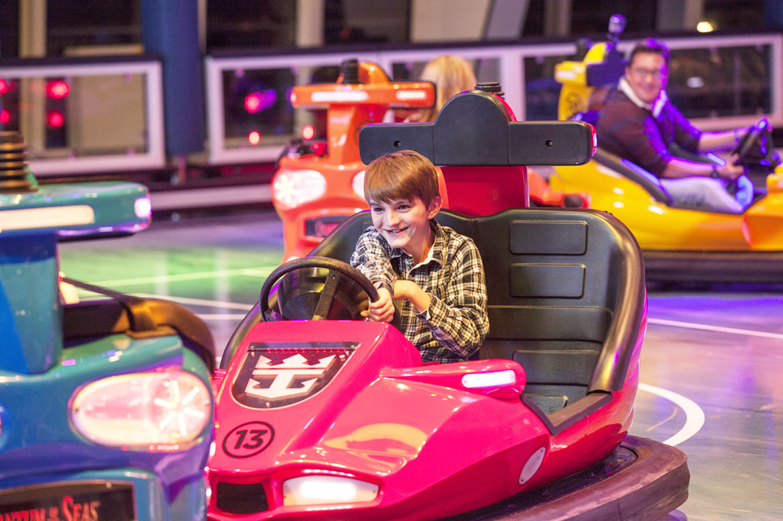  海上巡游CRUISING  今日展开海上巡游。蓝色的大海向您敞开温暖的胸怀，欢迎您的来访。您会在豪华巨轮上轻松愉快的发现人生喜悦，为您精心安排的节目，更让您不虚此行。盛大的宴会将在海上举行，从早晨到午夜连续不断供应的各式美味大菜，让您享尽口福，船上除了酒、烟要自行购买，其它的食物、大菜、自助餐、及正餐时的大部分非酒精饮料都免费供应，让您吃饱吃好。您永远不会忘记这次海上游的精美膳食，也不会忘记那清莹透彻的海水，这乃人生又一个新体验。 | 游轮  全天  美食 | 海洋赞礼号
第五天  6月17日  （星期日） | 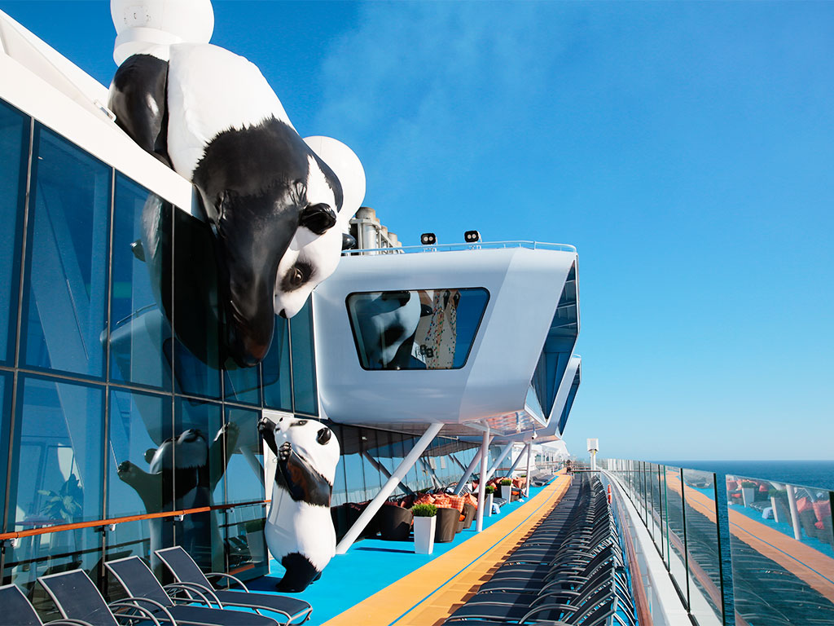  海上巡游CRUISING  今天您可以尽情地体验先进的游轮设施，想要感受全身舒畅，不妨到水疗按摩浴池享受具有镇静作用的按摩；当您想好好地安静片刻时，也有许多气氛融洽的地方可供选择，例如玩扑克牌与各种桌上的游戏，也可以去图书馆，沉浸书海中。还可以体验各种大型娱乐活动，水下逃生表演等。孩子们也不会寂寞，从早到晚有专业人员督导的各式休闲活动，并依孩童的年龄从3-17岁分为五个等级，让您的孩子也充分地享受旅行的乐趣，等等。这一切，都将成为您人生中的美好回忆，让你留恋忘返！ | 游轮  全天  美食 | 海洋赞礼号
第六天  6月18日  （星期一） | 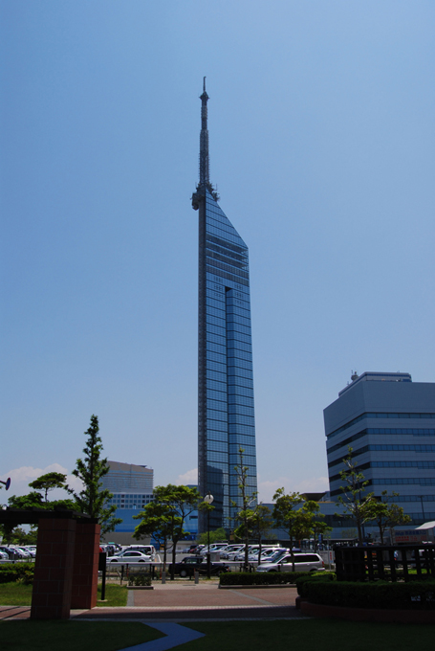  福冈，日本 抵港时间0800 离港时间1900  预计中午抵达日本九州福冈港口。福冈县位于日本列岛西部、九州北部，是九州岛上最大的县，因靠近朝鲜半岛和亚洲大陆而被称为“亚洲的大门”。自然环境优美，是享乐旅游、徒步旅行、海洋体育等野外活动的好地方。海岸线全长310公里，渔业发达，渔产丰富，捕鱼量在日本全国居前列，水产品种类繁多，有着“食在福冈”之美名（请您提前1小时返回到游轮，以免误船！）。 | 游轮  全天  美食 | 海洋赞礼号
第七天  6月19日  （星期二） | 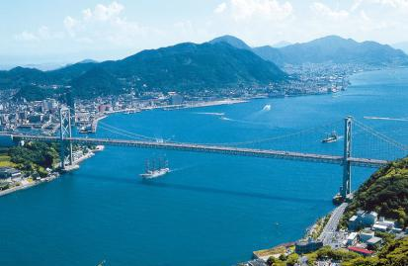  下关，日本 抵港时间0700 离港时间1500  下关市是山口县最大的一个城市，建于1889年，位于日本本州最西端，三面环海，风景秀丽，自古以来以海、陆交通的要塞而闻名，是一座商业、水产品加工、农业、旅游业较为发达的城市。（请您提前1小时返回到游轮，以免误船！）。 | 游轮  全天  美食 | 海洋赞礼号
第八天  6月20日  （星期三） | 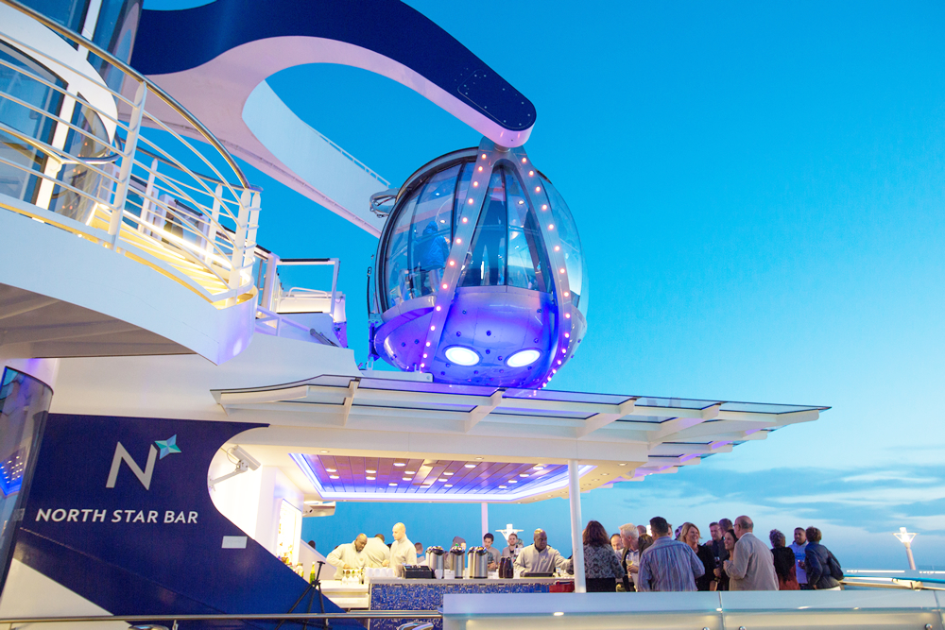  海上巡游CRUISING  今天您可以睡一个舒服的懒觉。在餐厅吃过丰盛的早餐后，您可以沐浴着阳光在甲板上漫步；或是在专门的健身房里，享受运动的畅快淋漓；或者您更愿意呆在游泳池里或SPA美容馆里，为即将而来的盛宴做好准备。您也可参考“TODAY今日”选择您喜爱的节目去参加。晚上您可以上豪华的餐厅里和亲人或朋友享用美食，然后在剧院欣赏优雅的艺术表演。 | 游轮  全天  美食 | 海洋赞礼号
第九天  6月21日  （星期四） | 天津 靠岸时间：08:00  游轮于早上抵达天津码头，下船后各自返回温馨的家，结束浪漫的游轮旅行！ | 游轮早餐
备注：我社对此行程保留最终解释权，如遇不可抗力因素等原因可根据情况更改
圣诞促销：（价格为优惠后，不可换人）
- 高阳双人间，每间立减￥1212.00；
- 标阳双人及金卡套房第一二人，每人立减￥1212.00；
- 高考专享标阳双人（凭应届毕业证及教师证）：￥5899.00/人；
- 促销期间所有舱型免费赠送岸上观光A套餐；
促销时限: 1月5日前支付全款并提交客人信息；
OV20180614天津出发飞机团销售价格如下： 圣诞版
舱型 |  |  | 楼层 | 外卖价/人 | 同行价/人
内舱 | 标准内舱双人房 | V3 | 第7-9层 | 5699 | 5399
内舱 | 单人内舱房 | SI | 第6-13层 | 6899 | 6299
内舱 | 高级内舱双人房 | V2/V1 | 第7-13层 | 5899 | 5499
 |  |  |  | 限时促销:5699 | 限时促销:5299
内舱 | 家庭内舱三人间 | V1 | 第7-12层 | 5299 | 4899
内舱 | 家庭内舱四人间 | V1 | 第7-12层 | 4899 | 4599
海景 | 标准海景双人房 | I/H | 第3层 | 5999 | 5599
 |  |  |  | 限时促销:5499 | 限时促销:5299
海景 | 标准海景家庭房三人间 | H | 第3层 | 5599 | 5199
海景 | 标准海景家庭房四人间 | H | 第3层 | 4899 | 4599
海景 | 高级海景双人房 | G | 第8-11层 | 5699 | 5299
海景 | 豪华海景房双人间 | F | 第8-11层 | 5799 | 5399
海景 | 豪华海景家庭房三人间 | F | 第8-11层 | 5299 | 4899
海景 | 豪华海景房家庭四人间 | F | 第8-11层 | 4999 | 4699
阳台 | 有遮挡阳台房双人间 | DO | 第6-8层 | 5899 | 5499
 |  |  |  | 限时促销:5499 | 限时促销:5199
阳台 | 有遮挡阳台房三人间 | DO | 第6层 | 5199 | 4899
阳台 | 有遮挡阳台房四人间 | DO | 第6层 | 4899 | 4599
阳台 | 标准阳台双人房 | D4 | 第6-9层 | 6699 | 6199
 |  |  |  | 圣诞促销:5487 | 圣诞促销:4987
阳台 | 标准阳台高考专享 | D4 | 第6-9层 | 5499 | 5199
阳台 | （凭应届高考准考证及教师证可享）
阳台 | 高级单人阳台房 | SD | 第6-7层 | 7499 | 7099
阳台 | 高级阳台双人房 | D3/D2 | 第10-13层 | 6799 | 6299
 |  |  |  | 圣诞促销:6193 | 圣诞促销:5693
阳台 | 高级阳台三人行 | D3/D2 | 第10-13层 | 5199 | 4799
阳台 | （同舱第三人12岁以下不占床）
阳台 | 高级阳台家庭房三人间 | D2 | 第6-13层 | 5699 | 5399
 |  |  |  | 限时促销:5499 | 限时促销:5099
阳台 | 高级阳台家庭房四人间 | D2 | 第6-13层 | 5499 | 5199
 |  |  |  | 限时促销:5199 | 限时促销:4899
阳台 | 豪华阳台房双人间 | D1 | 第6-13层 | 7099 | 6699
 |  |  |  | 限时促销:6499 | 限时促销:6099
阳台 | 豪华阳台房三人间 | D1 | 第7-13层 | 5999 | 5599
阳台 | 豪华阳台房四人间 | D1 | 第7-13层 | 5399 | 4999
标准  套房 | SPA标准套房 | SJ | 第6-13层 | 8099 | 7499
 |  |  |  | 限时促销:6899 | 限时促销:6499
标准  套房 | SPA三人行 | SJ | 第6-13层 | 5499 | 5099
标准  套房 | （同舱第三人12岁以下不占床）
标准  套房 | 标准套房三人间 | JS | 第6-13层 | 6299 | 5899
标准  套房 | 标准套房四人间 | JS/FJ | 第6-13层 | 5699 | 5299
标准  套房 | 标准套房五人间 | FJ | 第8-10层 | 5499 | 5099
金卡  家庭  套房 | 家庭套房四人间 | FS | 第9-10层 | 12499 | 11499
金卡  家庭  套房 | 家庭套房五人间 | FS | 第9-10层 | 11999 | 10999
金卡  家庭  套房 | 家庭套房六人间 | FS | 第9-10层 | 11499 | 10499
金卡  家庭  套房 | 家庭套房七人间 | FS | 第9-10层 | 10999 | 9999
金卡  家庭  套房 | 家庭套房八人间 | FS | 第9-10层 | 10499 | 9499
金卡  套房 | 高级套房双人间 | GS | 第8-12层 | 12499 | 11499
 |  |  |  | 圣诞促销11287 | 圣诞促销10287
金卡  套房 | 豪华套房双人间 | SG | 第6-8、13层 | 13099 | 12099
 |  |  |  | 圣诞促销11887 | 圣诞促销10887
金卡  套房 | 主人套房双人间 | OS | 第11-12层 | 13499 | 12499
 |  |  |  | 圣诞促销12287 | 圣诞促销11287
金卡  套房 | 标准双层套房双人间 | SL | 第8、10层 | 16099 | 14099
 |  |  |  | 圣诞促销14887 | 圣诞促销12887
金卡  套房 | 豪华双层套房双人间 | GL | 第8、10层 | 17099 | 15099
 |  |  |  | 圣诞促销15887 | 圣诞促销13887
金卡  套房 | 主人双层套房双人间 | OL | 第8层 | 19499 | 17499
 |  |  |  | 圣诞促销18287 | 圣诞促销16287
金卡  套房 | 皇家双层套房双人间 | RL | 第8层 | 25499 | 23499
金卡  套房 | 价格仅供参考，预订时二次确认 | RL | 第8层 | 圣诞促销24287 | 圣诞促销22287
金卡  套房 | 高级套房以上船舱内入住第三四人价格（不含FS） |  |  |  | 5699元/人

游轮船舱销售价格包含内容：
- 海洋赞礼号船票：游轮6晚住宿、港务费及燃油附加费；
- 游轮上提供的所有免费餐食，游轮上派对，主题晚会，表演，游戏，比赛等活动；（特别注明收费的除外）；
- 游轮上提供的所有免费娱乐设施；
- 旅行社责任保险；
- 香港接待及天津-香港单程经济舱机票含税（香港接待包含：香港1晚3星级双人标准间住宿，香港2日游车+导游、接机及送码头用车）
游轮船舱销售价格不包含内容：
- 游轮服务费，每人每晚13.50美金、JS以上套房每人每晚16.50美金；
- 天津码头到各地交通（天津码头-北京大巴：100元/人）；
- 旅游意外险（建议旅游者购买）；
- 游轮停靠港口岸上观光A行程（后附）：￥199.00/人；
- 个人所有其他消费（如：电话、付费电话、洗衣、酒店及餐厅酒水、上网等旅游费用包含之外的）；
- 游轮单人房差价：所有舱等加收100%；

确认定位后3日内付清全款。若逾期未付，我社有权取消定位
确认舱位后取消行程取消费率
取消日期 | 罚金/比例
启航前60工作日以上 | 3000/人
启航前45-60天取消行程 | 全款50%
启航前45-30天取消行程 | 全款70%
启航前30天内取消行程 | 全款 100%
所有罚责日期如遇周末及国家假日自动提前至可工作日
注：船舱数量有限，我公司以确认时为准。若遇不可抗拒因素（如：遇台风等），游轮公司有权改变行程及缩短景点游览时间，
所产生的损失我司及游轮公司概不负责！我社保留根据具体情况更改行程的权利，以上行程仅供参考，请以出发行程为准。
报名须知：
- 报名时请提供准确的名字（汉字及拼音）、出生日期、性别信息及分房名单。
- 游轮公司不接受不满6个月的婴儿、怀孕24周以上的孕妇登船。
- 21周岁以下游客必须与21周岁以上游客同住一间客舱，若非与父母同行，需提供监护人的授权书、委托书及出生证明。
- 70周岁及以上、80 周岁以下游客需提供3个月内三甲医院开具的健康证明。80周岁以上游客需同时有家属陪同。
- 若遇不可抗拒因素（如台风、疫情、地震等自然灾害，以及罢工、战争等政治因素等），游轮公司有权更改行程或缩短游览时间等，游客应积极配合并接受对行程的合理调整，在调整过程中发生的额外费用，由游客承担！
- 我社保留根据具体情况更改岸上观光行程的权利。
- 游客报名后，若遇游轮公司船票、燃油税等调价，我公司根据实际差额向游客多退少补。
- 持非中国人民共和国护照的游客请务必自行确认证件在旅行结束后能再次入境中国。

OV20180615（销售版）
A套餐:每人199元，大小同价
06月18日福冈，预计抵港时间 08:00，预计离港时间19:00
出发 → 太宰府天满宫→福冈城迹→A-Connection生活馆或者乐一免税店→综合免税店 → 回港（不含餐）
【太宰府天满宫】太宰府天满宫是位于日本福冈县太宰府市的神社。祭祀平安时代的学问家菅原道真。同时也是菅原道真的墓地。和京都的北野天满宫并列为日本全国天满宫的总本社。天满宫供奉的菅原道真公,被日本誉为「学问之神」与「书法之神」,已有1100年的历史,受到全日本的尊敬。这里是祈求金榜题名的圣地,每年有多达700万人来此参拜祈福，在小木板上写下他们期望成功的愿望。
【福冈城迹】这是第一代福冈藩主黑田长政从庆长6年（1601）开始,费时7年建筑竣工的古城。平山城内有大中小天守台和约50个橹。现存遗迹有多闻橹（珍贵文化遗产）， 潮见橹，下之桥御门，祈念橹，母里太兵卫邸长屋门等，大天守台则是如今的展望台。护城河内有福冈县指定的天然野生植被纪念物——莎草，城内还立着万叶歌碑。这里是国家指定的历史遗址，亦被冠以别名“舞鹤城”。
【A-Connection生活馆】紧邻国道3号线，交通便利；毗邻机场，地理位置优越；商品种类齐全，购物环境优良；提供免税服务，价格安心实惠；中文、韩文、英文等多语言对应，服务品质高端细致。将为您提供崭新的日本购物体验，满足日本国内外消费者的日常生活需求。商品包括：电器用品、护肤化妆品、药品、名牌箱包手表、健康食品、日用杂货、特色纪念品、珊瑚珍珠珠宝等。诚挚欢迎您的光临。或者【乐一免税店】认识度高的时尚品牌，高档名表，AKA JEWELARY(珊瑚珍珠)，电器商品，人气杂货等应有尽有，让您在此一享购物的愉快。
【综合免税店】是以销售日本制造商品为主的综合商店。商品包括品牌电器、名品手表、护肤保养品，保健品及生活杂货和礼品等。本店在为日本国内外游客提供优质商品和热忱服务的同时，还可为海外游客提供商品免税服务。满足您的购物乐趣，让您的日本之旅更加丰富回味无穷！
（请您提前至少1小时返回到游轮，抵港与离港时间以游轮公司当日为准）
06月19日下关，预计抵港时间07:00，预计离港时15:00
出发→【赤间神宫】→【kamonwharf渔人码头】→【综合免税店】→回港（不含餐）
【赤间神宫】奉祀在源平坛之浦合战时战败,年仅8岁就在关门海峡被迫投海身亡的平清盛的外孙安德天皇。遥望坛之浦的水天门色泽鲜艳，模仿龙宫的神门建成。据说也实现了二位尼“海中亦有帝都”心愿。
【kamonwharf渔人码头】邻近当地传统的海鲜市场，这里的海产品非常丰富，在这里可以品尝到物美价廉的当地特产河豚的各种美食。
【综合免税店】是以销售日本制造商品为主的综合商店。商品包括品牌电器、名品手表、护肤保养品，保健品及生活杂货和礼品等。本店在为日本国内外游客提供优质商品和热忱服务的同时，还可为海外游客提供商品免税服务。满足您的购物乐趣，让您的日本之旅更加丰富回味无穷！
（请您提前至少1小时返回到游轮，抵港与离港时间以游轮公司当日为准）
备注：游览顺序根据当时的交通、天气等情况，以实际为准！

